1. ¿Qué es Math Notes? 2
2. Objetivo de este manual 2
3. Requisitos técnicos 2
4. Tipos de usuario 3
5. Interfaces de la aplicación 4
5.1. Login en la aplicación 4
5.2. Registro de la aplicación 5
5.3. Interfaz principal 6
5.4. Interfaz de gestión de usuarios 11
5.5. Interfaz de gestión de apuntes 12
5.6. Historial/Bitácora/Acontecimientos 15
5.7. Perfil de usuario 16

1. ¿Qué es Math Notes?

Es una web de estudiantes donde estos podrán crear apuntes enfocados a formulas de matemáticas y ciencias y tenerlas organizadas. También podrán ver apuntes de otros usuarios y guardarlos para ellos.

2. Objetivo de este manual

El objetivo de este manual será realizar una guía de la web y tener información sobre los usuarios y sus funciones.
3. Requisitos técnicos

Los únicos requisitos técnicos necesarios es disponer de conexión a internet y un navegador para visitar la web. Esta será visible desde cualquier pantalla.

4. Tipos de usuario

Los tipos de usuarios son User y root.
El user es el usuario que se crea por defecto, este usuario solo puede crear apuntes y editar sus propios apuntes, además de poder guardar los de otros usuarios.
El root tiene la función especial de moderar los apuntes públicos, puede aceptarlos o rechazarlos. Si los acepta estos podrán ser vistos por todos los usuarios en Apuntes públicos y si por el contrario se rechazan, quedaran como privados.
El root también tendrá la opción de vetar a un usuario, lo que le impedirá acceder a las funciones de la web o quitar el veto a un usuario vetado anteriormente.
5. Interfaces de la aplicación

5.1. Login en la aplicación

La página inicial de la web será el login, donde rellenas un formulario que comprueba si estas registrado o no, en el caso que falle volverás al Login. Te pedirá un correo y una contraseña.

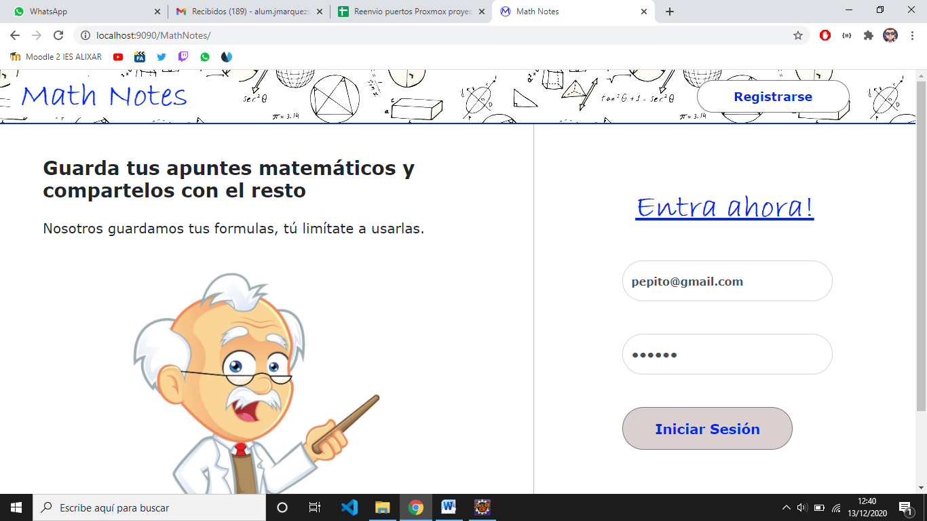

Dependiendo de tu rol serás enviado a una página u otra.

5.2. Registro de la aplicación

Si no estás registrado en el sistema desde la página de inicio (Login) pulsas en el botón de registrarse, rellenas los datos y serás redirigido a la página anterior para iniciar sesión.

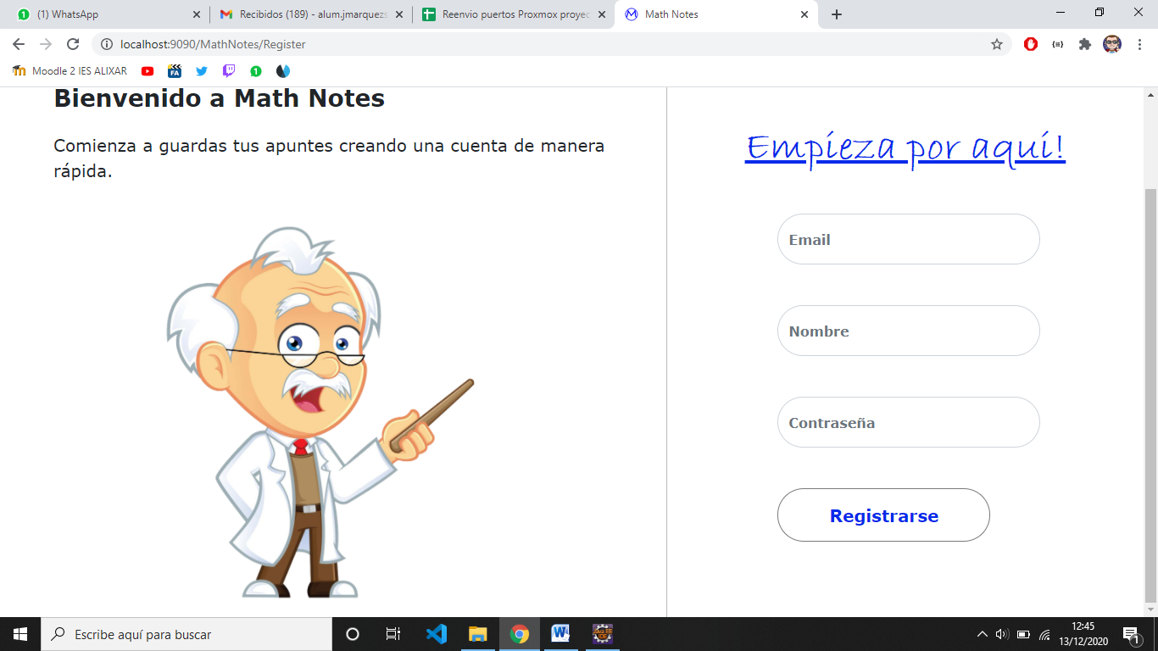

5.3. Interfaz principal

La interfaz principal se compone de una hoja en blanco por delante de un fondo. Esta hoja está inspirada en un folio u hoja de cuaderno que los estudiantes usan para anotar sus fórmulas y apuntes.
En el header se puede ver el título de la web y un botón para hacer Logout y cerrar sesión.

Luego, en la parte superior de la hoja se encuentra el título de la página en la que nos encontramos, a la izquierda aparece el menú de navegación donde podremos movernos por los diferentes apartados de la web.
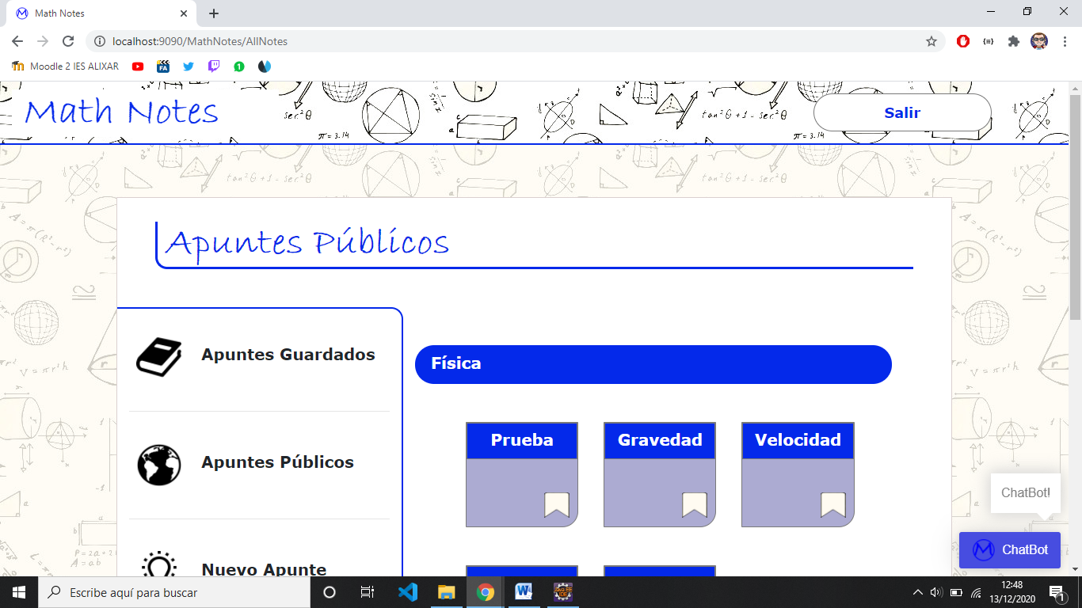
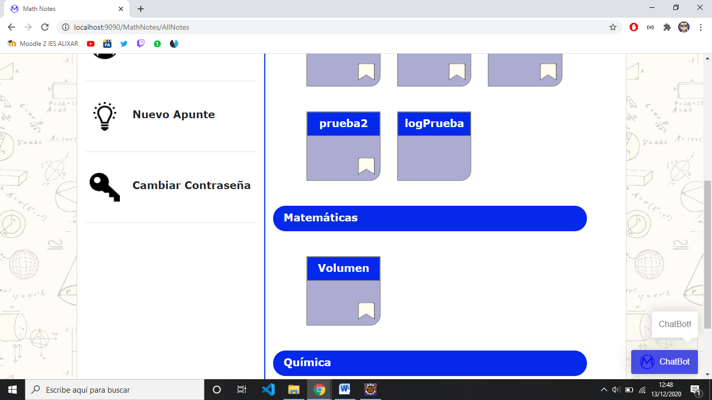

En las webs Apuntes Guardados, Apuntes Públicos y Moderación abajo a la izquierda aparece un botón donde podremos hablar con el chatbot y escribir el nombre de algún apartado de la web para que nos explique su función.

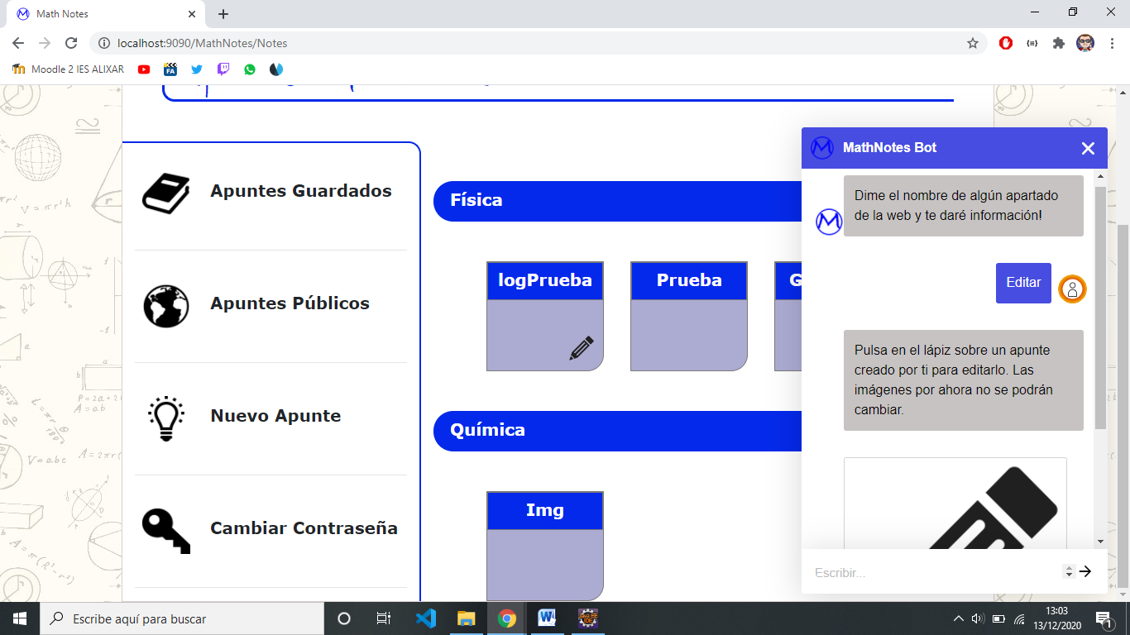

Por último por la hoja se encuentra el contenido de la web, si es una web donde se muestran los apuntes como en “Apuntes Públicos o Apuntes Guardados” se mostraran estos ordenados por la asignatura a la que pertenecen. Si es una web de un apunte se mostrará el apunte con sus datos (Vista del apunte o Editar Apunte). Por último la vista de la creación de un Apunte (Nuevo Apunte) es un formulario similar al de Editar pero con los campos vacíos.

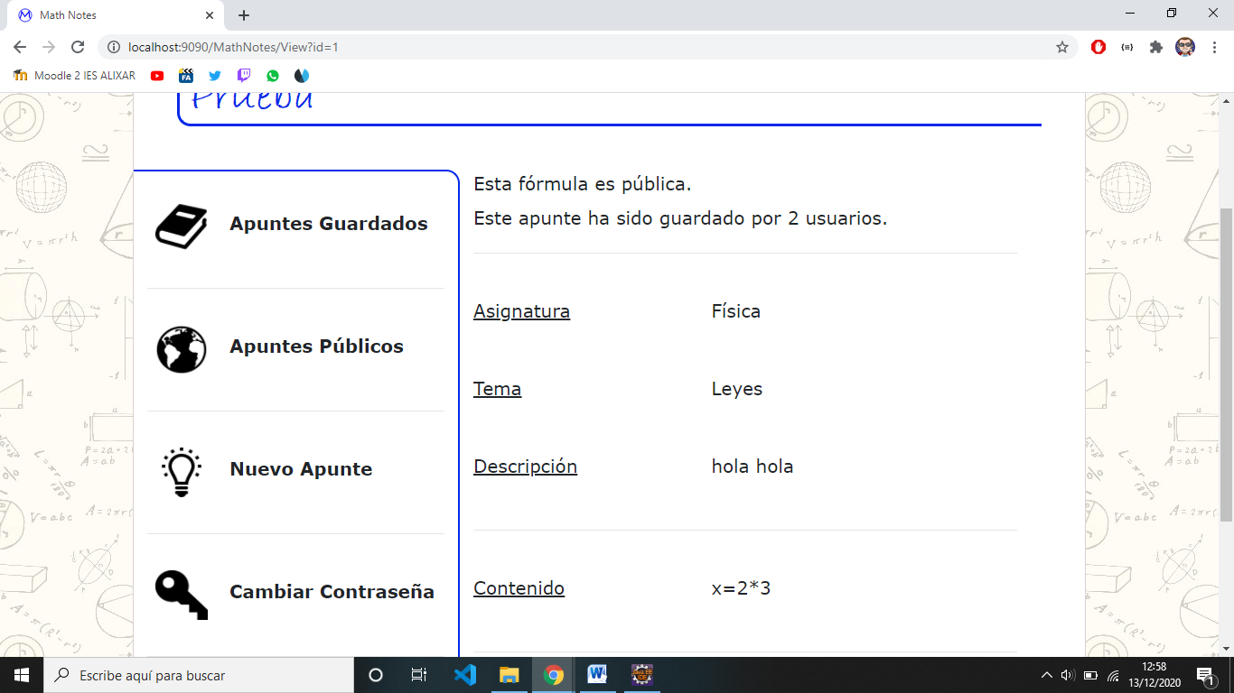

5.4. Interfaz de gestión de usuarios

El root podrá ver una lista de los usuarios registrados en la web y podrá vetar o quitar el veto a un usuario. Si el usuario está vetado aparecerá un tick verde para quitar el veto y devolverle sus funciones. Si el usuario no está vetado aparecerá un icono rojo para vetarlo.

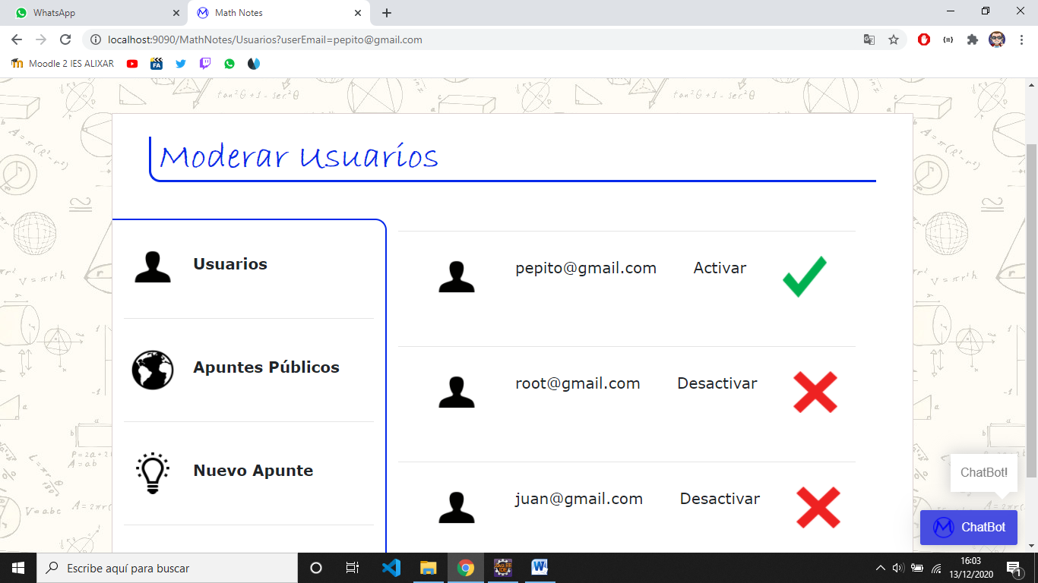

5.5. Interfaz de gestión de Apuntes

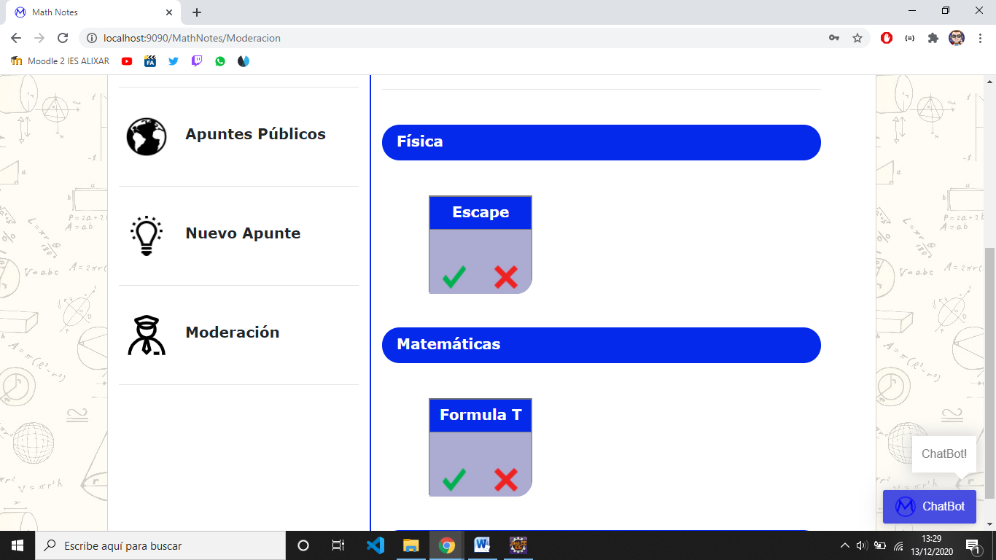

En la página de Moderación, solo visible para el moderador, estarán los apuntes que los usuarios han solicitado como públicos. Si el moderador los ve correcto pulsara en el icono verde y pasará a ser visible por el resto de usuarios en Apuntes Públicos. Si por el contrario pulsa el icono rojo no serán visibles.
5.6. Historial/Bitácora/Acontecimientos

La web no genera ningún historial o bitácora. Solo generará en el equipo del servidor, un archivo log que registrará cuando un usuario ha iniciado sesión y con que rol. Además de la fecha y hora.
También escribirá si el moderador ha moderado algún apunte.
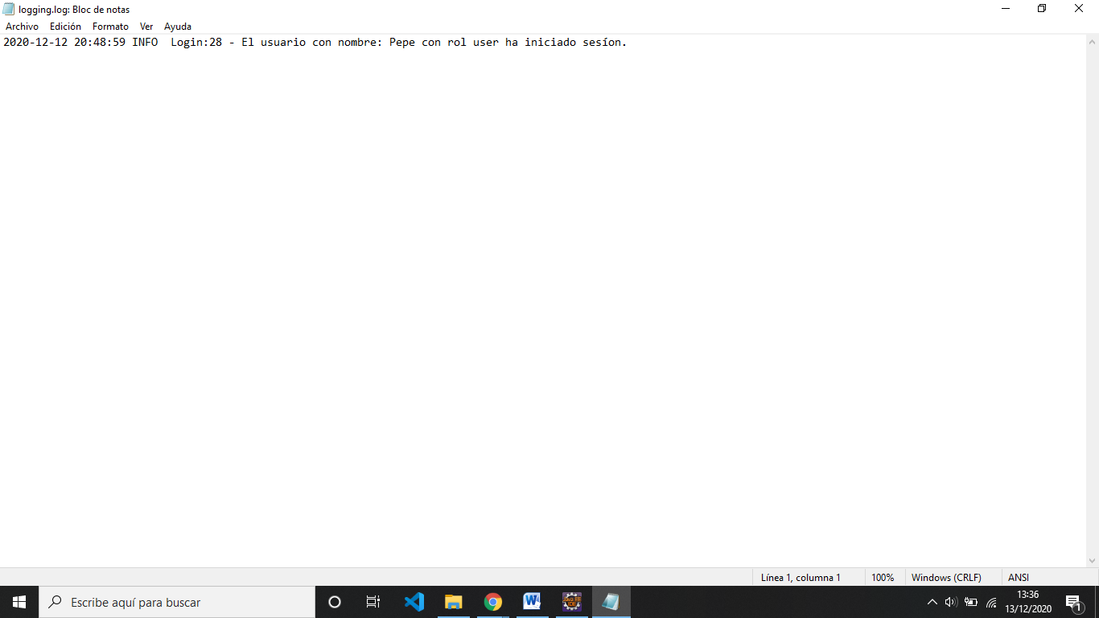

5.7. Perfil de usuario

El usuario no cuenta con un perfil como tal, si cuenta con una página propia donde visualiza todos los apuntes que ha ido creado, donde podrá editarlo y verlos además le parecen los apuntes creados por otros usuarios.

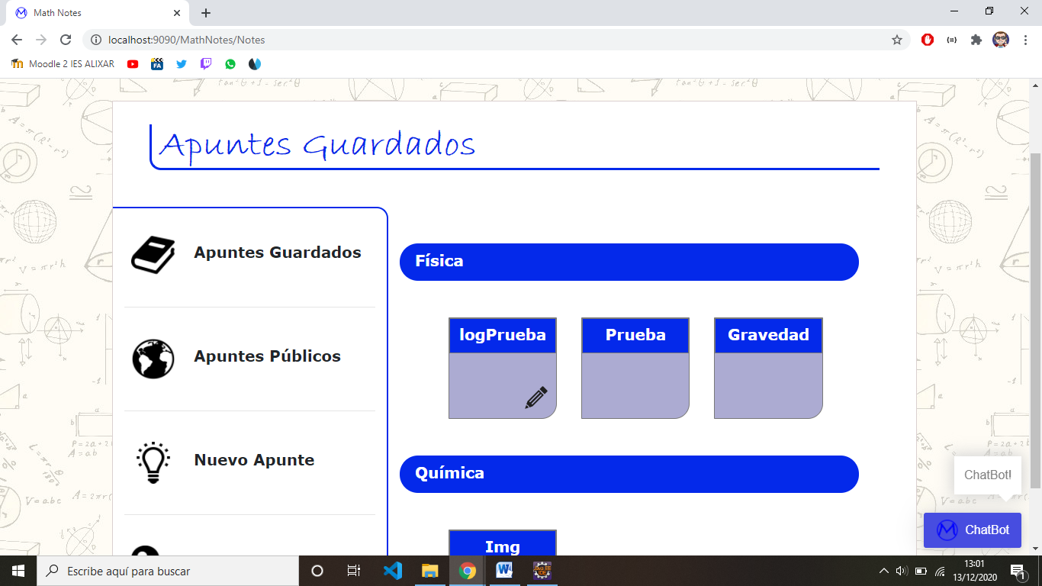

Los apuntes que sean del usuario aparecerán con un lápiz en la esquina, si se hace click en el lápiz entrará en la pantalla de edición del apunte.

